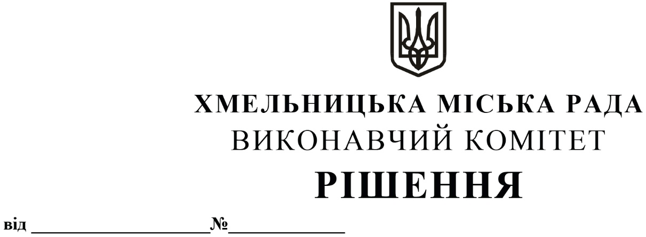

Про внесення на розгляд сесії міської
ради пропозиції про внесення змін до
рішення міської ради від 15.12.2021 р № 9
(із змінами, внесеними рішенням міської
ради від 29.12.2022 р. № 3)

Розглянувши подання управління економіки міської ради, з метою збільшення фінансової підтримки фізичним особам-власникам корів та стимулювання активізації їх підприємницької складової в галузі молочного виробництва, керуючись Законом України «Про місцеве самоврядування в України», Законом України «Про розвиток та державну підтримку малого та середнього підприємництва в Україні», Державною стратегією регіонального розвитку на 2021-2027 роки, в рамках Програми розвитку підприємництва Хмельницької міської територіальної громади на 2022-2025 роки, виконавчий комітет міської ради

ВИРІШИВ:

- Внести на розгляд сесії міської ради пропозицію про внесення змін до рішення міської ради від 15.12.2021 р № 9 «Про затвердження Програми розвитку підприємництва Хмельницької міської територіальної громади на 2022-2025 роки та внесення змін до рішень сесії міської ради» (із змінами, внесеними рішенням міської ради від 29.12.2022 р. № 3), а саме:

  - Підпункт 7.2. пункту 7. у таблиці «Співвідношення пріоритетних завдань та заходів Програми» викласти у такій редакції:

Пріоритетні завдання | Заходи | 2022 | 2023 | 2024 | 2025
7. Сприяння  інноваційному розвитку аграрного сектору та сільських територій | 7.2. Підтримка розвитку фізичних осіб з метою активізації підприємницької складової галузі | 60,0 | 300,0 | 300,0 | 300,0

  - Обсяги фінансування за рахунок коштів бюджету Хмельницької міської територіальної громади підпункту 7.2., пункту 7. у таблиці «Заходи щодо виконання завдань Програми» викласти у такій редакції:

Обсяги фінансування за рахунок коштів бюджету Хмельницької міської територіальної громади, тис. грн | 2022 | 2023 | 2024 | 2025
 | 60,0 | 300,0 | 300,0 | 300,0
  - Обсяги фінансування за роками Фінансового забезпечення Програми викласти у такій редакції:

Обсяги фінансування за рахунок коштів бюджету Хмельницької міської територіальної громади, тис.грн. | 2022 | 2023 | 2024 | 2025
 | 9915,0 | 15277,0 | 14778,0 | 17330,0

- Контроль за виконанням рішення покласти на заступника міського голови
М. Ваврищука.

Міський голова Олександр СИМЧИШИН

